Настольная игра

Учитель: Урок мы сегодня проведем необычным образом. Мы сегодня с вами поиграем в настольную игру Лото. Только в обыкновенном лото принимают участие цифры, а у нас роль цифр будут играть компьютерные термины.
Работать мы сегодня будем в файле ЛОТО, который вы должны будете открыть с сайта ________. Документ выглядит следующим образом:

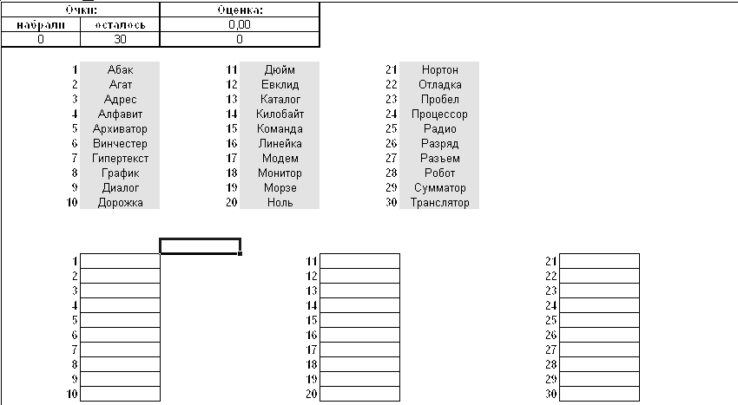
Ученики: заходят на сайт и открывают документ.
Учитель: Вы видите перед собой 30 слов. Я буду читать определение, а вы должны будете найти это слово среди перечисленных и написать его номер в окошке соответствующего вопроса. Если вы все правильно сделали, то слово пропадет из списка перечисленных слов, а появится рядом с номером ответа. Обратите внимание, что в верхнем левом углу документа у вас есть окошко, в котором вы можете посмотреть количество правильно выполненных заданий и соответственно оценку за вашу работу. Будьте внимательны, я буду читать вопрос, а вы тут же должны искать ответ в перечисленных словах и вписывать номер этого слова. Здесь главное не отвлекаться, тогда мы все сможем выполнить это задание на «отлично». Вопрос я буду читать 2 раза. Всем понятно как надо работать.

Итак, начнем:
1. Мозг компьютера
2. Системная программа, переводящая прикладную программу на машинный язык
3. Форма взаимодействия пользователя с компьютером
4. Устройство, осуществляющее сложение чисел
5. Изображение, иллюстрирующее зависимость одной величины от другой
6. Изобретатель системы кодирования информации, использующей 2 символа: точку и тире
7. Древнегреческий математик, автор алгоритма нахождения наибольшего общего делителя двух натуральных чисел
8. Вид связи
9. Приказ на выполнение какого-либо действия
10. Совокупность символов, использованных в языке
11. Устройство для подключения внешних устройств к системному блоку персонального компьютера
12. Программа для записи файлов в жатом виде
13. Цифра в двоичной системы счисления
14. Единица измерения диаметра дискет
15. Позиция в записи числа
16. Марка первых персональных компьютеров, использовавшихся в школах, а также полудрагоценный камень
17. Фамилия американского программиста, в честь которого названа операционная оболочка для операционной системы ДОС
18. Часть окна текстового редактора MS Word, используемая для установки полей, отступов и т.д.
19. Текст, содержащий связи с другими документами
20. Папка в ОС ДОС
21. Порядковый номер байта оперативной памяти
22. Участок магнитного диска в виде двух концентрических окружностей, образуемый при разметке диска
23. Единица измерения количества информации
24. Поиск и исправление ошибок в разрабатываемой программе
25. Устройство для работы компьютера для работы в глобальной сети
26. Вычислительное устройство у древних греков и римлян, похожее на счеты
27. Управляемая по программе и имитирующая действия человека машина
28. Название клавиши
29. Устройство для вывода информации в персональной компьютере
30. Другое название жесткого магнитного диска
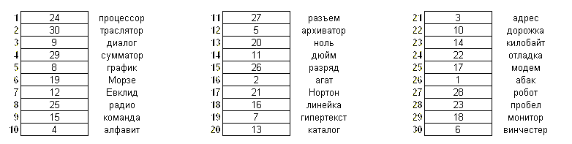
Учитель: Вот и все, все вопросы у меня закончились, если вы сделали все правильно, то у вас должны были закончиться и варианты ответов. Посмотрите, какую оценку вы сегодня получаете за урок

